সমাজসেবা অধিদফতর
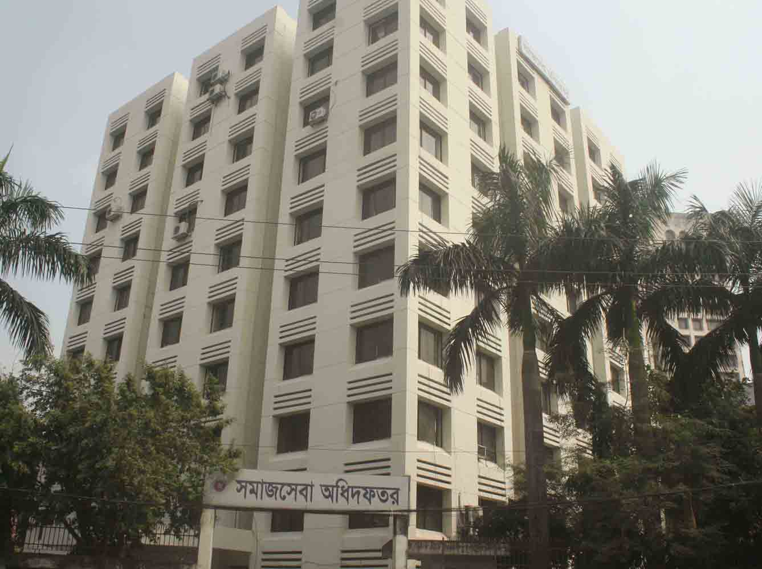

সমাজসেবা অধিদফতর সরকারের অন্যান্য জাতিগঠনমূলক প্রতিষ্ঠানগুলোর মধ্যে অন্যতম। ১৯৫৫ সালে দেশে সমাজকল্যাণ কার্যক্রম শুরু হলেও ১৯৬১ সালে সমাজসেবা পরিদফতরের সৃষ্টি হয়। ষাটের দশকের সৃষ্টিকৃত পরিদফতরটিই আজ সমাজসেবা অধিদফতরে উন্নীত হয়েছে।

এ অধিদফতরের কার্যক্রম প্রথম দিকে ছিল শহরভিত্তিক এবং সেবামূলক। সময়ের প্রেক্ষাপটে বর্তমানে এ অধিদফতরের কার্যক্রম দেশব্যাপী তৃণমূল পর্যায়ে বিস্তৃতি লাভ করেছে। সমাজকল্যাণ মন্ত্রণালয়াধীন সমাজসেবা অধিদফতর দেশের দুস্থ, অবহেলিত, পশ্চাৎপদ, দরিদ্র, এতিম, অটিস্টিক ও প্রতিবন্ধী এবং সমাজের অনগ্রসর মানুষের কল্যাণ ও উন্নয়নের ক্ষেত্রে ব্যাপক ও বহুমুখী কর্মসূচি নিয়ে সামাজিক নিরাপত্তা বেষ্টনী সুদৃঢ়করণের লক্ষ্যে নিরলসভাবে কাজ করে যাচ্ছে।

১৯৪৭ সালে দেশ বিভক্তির পর তৎকালীন প্রাদেশিক রাজধানী ঢাকায় বস্তি সমস্যাসহ নানা সামাজিক সমস্যার সৃষ্টি হয়। এসব সমস্যা নিরসনে জাতিসংঘের বিশেষজ্ঞদের পরামর্শে Urban Community Development Board, Dhaka-এর আওতায় ১৯৫৫ সালে শহর সমাজসেবা কার্যালয় এবং সমাজকল্যাণ পরিষদের আওতায় হাসপাতাল সমাজসেবা কার্যক্রম গ্রহণ করা হয়। ১৯৪৩ সালের বঙ্গীয় ভবঘুরে আইন, ১৯৪৪ সালের এতিম ও বিধবা সদন আইনের আওতায় পরিচালিত ভবঘুরে কেন্দ্র (সরকারি আশ্রয় কেন্দ্র), রাষ্ট্রীয় এতিমখানা (সরকারি শিশু পরিবার) পরিচালনার দায়িত্ব ১৯৬১ সালে গ্রহণ করে সৃষ্টি হয় সমাজকল্যাণ পরিদফতর। পরবর্তীতে সমাজসেবা কার্যক্রমের ব্যাপক সম্প্রসারণ ও বিস্তৃত্তির কারণে ১৯৭৮ সালে সরকারের একটি স্থায়ী জাতিগঠণমূলক বিভাগ হিসেবে উন্নীত হয়ে ১৯৮৪ সালে সমাজসেবা অধিদফতর হিসেবে স্বীকৃতি লাভ করে।

গণপ্রজাতন্ত্রী বাংলাদেশের সংবিধানে ১৫(ঘ) অনুচেছদের আলোকে দেশের বিভিন্ন অনগ্রসর শ্রেণির জন্য সাংবিধানিক অঙ্গীকার পূরণের লক্ষ্যে সরকারের অভিপ্রায় বাস্তবায়নে গুরুত্বপূর্ণ ভূমিকা পালন করার ক্ষেত্রে এ অধিদফতর পথিকৃৎ হিসেবে স্বীকৃত। বয়স্কভাতা, বিধবা ও স্বামী পরিত্যক্তা দুস্থ মহিলা ভাতা, অসচ্ছল প্রতিবন্ধী ব্যক্তিদের ভাতা, প্রতিবন্ধী শিক্ষার্থীদের জন্য শিক্ষা উপবৃত্তি, মুক্তিযোদ্ধা সম্মানী ভাতা, প্রাকৃতিক দুর্যোগ ও ঝুঁকি মোকাবেলা কর্মসূচি ইত্যাদি প্রবর্তনের ক্ষেত্রে এ অধিদফতরের ভূমিকা দেশে বিদেশে ব্যাপকভাবে সমাদৃত।

বিভিন্ন কর্মসূচিকে প্রাতিষ্ঠানিক ও টেকসই মর্যাদা ও রাষ্ট্রীয় দায়িত্বের আওতায় আনয়নের জন্য ১৯৬০ সালে The Probation of Offenders Ordinance, ১৯৬১ সালে Registration and Control Ordinance, ২০১১ সালে ভবঘুরে ও নিরাশ্রয় ব্যক্তি (পুনর্বাসন) আইন ২০১৩ সালে শিশু আইন, প্রতিবন্ধী ব্যক্তির অধিকার ও সুরক্ষা আইন, ২০০৬ সালে কারাগারে আটক সাজাপ্রাপ্ত নারীদের বিশেষ সুবিধা আইনসহ উল্লেখযোগ্য সংখ্যক আইন ও নীতিমালা প্রণয়ন ও বাস্তবায়নের দায়িত্ব পালন করে আসছে।

এ অধিদফতর জাতিসংঘসহ বিভিন্ন জাতীয় ও আন্তর্জাতিক সনদ বা কনভেনশন বাস্তবায়নের জন্য নিরলসভাবে কাজ করে যাচ্ছে। জাতিসংঘ ঘোষিত সর্বজনীন মানবাধিকার সনদ, শিশু অধিকার সনদ, প্রতিবন্ধী ব্যক্তিদের অধিকার সনদ ইত্যাদি বাস্তবায়নে সক্রিয় ভূমিকা পালন করছে। প্রথম দিকে কল্যাণকামী দৃষ্টিভঙ্গি (Welfare Approach) নিয়ে কাজ করলেও বর্তমানে এ অধিদফতর অধিকার ও ক্ষমতায়ন দৃষ্টিভঙ্গি (Right Based and Empowerment Approach) নিয়ে নতুন নতুন কার্যক্রম গ্রহণ করছে।

এ অধিদফতরের উল্লেখযোগ্য সংখ্যক উন্নয়ন প্রকল্প ও কর্মসূচি বাস্তবায়ন করে লক্ষ্যভুক্ত জনগোষ্ঠীর জন্য সেবার হাত সম্প্রসারিত করছে এবং স্থাপন করছে সরকারি-বেসরকারি অংশীদারিত্বের (বেসরকারি উদ্যোগে গৃহীত প্রকল্পে সীমিত আকারে সরকারি সহায়তা) অনুপম দৃষ্টান্ত। জাতীয় এবং আন্তর্জাতিকভাবে স্বীকৃত বিভিন্ন দিবস ও বছর উদযাপনের মাধ্যমে এডভোকেসি কার্যক্রম পরিচালনায় এ অধিদফতরের রয়েছে স্বার্থক প্রয়াস।

সমাজ দর্শন এবং উন্নয়ন কৌশলের পরিপ্রেক্ষিতে এ বিশাল কর্মযজ্ঞে নিয়োজিত সমাজকর্মীদের উৎসাহিত করার লক্ষ্যে ১৯৯৯ সালে সমাজসেবা ভবন উদ্বোধনলগ্নে গণপ্রজাতন্ত্রী বাংলাদেশ সরকারের মাননীয় প্রধানমন্ত্রী ২ জানুয়ারিকে ‘জাতীয় সমাজসেবা দিবস’ ঘোষণা করেন। ৪ জুন ২০১২ তারিখের মন্ত্রিসভা বৈঠকে জানুয়ারি মাসের ২ তারিখকে ‘জাতীয় সমাজসেবা দিবস’ ঘোষণাপূর্বক দিবসটিকে ‘খ’ ক্যাটাগরি হিসেবে তালিকাভুক্ত করা হয়। এ দিবসটি উদযাপনের মাধ্যমে সমাজসেবার কর্মসূচিতে এসেছে নতুন গতি ও প্রাণের সঞ্চার এবং সমাজকর্মীগণ হয়েছে উজ্জীবিত।

গণপ্রজাতন্ত্রী বাংলাদেশ সরকার
সমাজসেবা অধিদফতর
উপজেলা সমাজসেবা কার্যালয়, সোনাইমুড়ী, নোয়াখালী।
www.dss.sonaimuri.gov.bd

সিটিজেন চার্টার

১. ভিশন ও মিশন

১.১. ভিশন:
সামাজিক কল্যাণ, সুরক্ষা, ক্ষমতায়ন এবং উন্নয়নের মাধ্যমে বাংলাদেশের জনগণের জীবনমান উন্নয়ন।

১.২. মিশন:
উপযুক্ত ও আয়ত্বাধীন সম্পদের ব্যবহার করে প্রাসঙ্গিক অংশীদারগণের সঙ্গে অংশীদারিত্বের ভিত্তিতে সুসংহত ও বিকাশমান সামাজিক সেবা প্রদানের মাধ্যমে বাংলাদেশের জনগণের জীবনমান উন্নয়ন এবং সামাজিক মঙ্গল সাধন।

২. সেবা প্রদান প্রতিশ্রুতি

২.১) নাগরিক সেবা
ক্রম | সেবার নাম | সেবা প্রদান পদ্ধতি | প্রয়োজনীয় কাগজপত্র  এবং প্রাপ্তিস্থান | সেবার মূল্য এবং  পরিশোধ পদ্ধতি | সেবা প্রদানের সময়সীমা (দিন=কর্মদিবস) | দায়িত্বপ্রাপ্ত কর্মকর্তা  (নাম, পদবি, ফোন নম্বর ও ইমেইল)
(১) | (২) | (৩) | (৪) | (৫) | (৬) | (৭)
1 | ‘স্বেচ্ছাসেবী সমাজকল্যাণ সংস্থাসমূহ (নিবন্ধন ও নিয়ন্ত্রণ) অধ্যাদেশ, ১৯৬১’ অনুযাযী নিবন্ধনপ্রাপ্ত স্বেচ্ছাসেবী সমাজকল্যাণ সংস্থাসমূহের কর্ম এলাকা সম্প্রসারণ | সংশ্লিষ্ট কাগজপত্রসহ নির্ধারিত ফরমে আবেদন করলে উপযুক্ত তদন্ত সাপেক্ষে কর্তৃপক্ষের অনুমোদনক্রমে কর্ম এলাকা সম্প্রসারণ করা হয়। | আবেদনপত্র (নমুনা)  প্রয়োজনীয় কাগজপত্র | বিনামূল্যে | - ৩০ দিন। | মুহাম্মদ মোশাররফ হোসেন  উপজেলা সমাজসেবা অফিসার  মোবাইল নং-০১৭০৮৪১৪৮৩২

*নাগরিক বা বেসরকারি প্রতিষ্ঠানসমূহকে প্রদত্ত সেবা (যেমন: লাইসেন্স)

২.২) প্রাতিষ্ঠানিক সেবা
ক্রম | সেবার নাম | সেবা প্রদান পদ্ধতি | প্রয়োজনীয় কাগজপত্র  এবং প্রাপ্তিস্থান | সেবার মূল্য এবং  পরিশোধ পদ্ধতি | সেবা প্রদানের সময়সীমা | দায়িত্বপ্রাপ্ত কর্মকর্তা  (নাম, পদবি, ফোন নম্বর ও ইমেইল)
(১) | (২) | (৩) | (৪) | (৫) | (৬) | (৭)
১. | পল্লী সমাজসেবা, পল্লী মাতৃকেন্দ্র, দগ্ধ ও প্রতিবন্ধী পুনর্বাসন, প্রবেশন, হাসাপতাল সমাজসেবা, আর্থিক ব্যবস্থাপনা, পরিবীক্ষণ ও মূল্যায়ন। অভিযোগ ব্যববস্থাপনা, ইনোভেশন সংক্রান্ত সেবা। | সাধারণ জনগণের আবেদনপত্রের প্রেক্ষিতে যথাযথ কর্তৃপক্ষের অনুমোদন সাপেক্ষে সেবা প্রদান করা হয়। | সাধারণ জনগণের আবেদনপত্র | বিনামূল্যে | ৭ থেকে ১০ কর্মদিবস | মুহাম্মদ মোশাররফ হোসেন  উপজেলা সমাজসেবা অফিসার  মোবাইল নং-০১৭০৮৪১৪৮৩২
২. | বয়স্কভাতা, বিধবা স্বামী নিগৃহীতা ভাতা, প্রতিবন্ধীভাতা, প্রতিবন্ধী উপবৃত্তি সামাজিক নিরাপত্তা কার্যক্রম বাস্তবায়ন, আর্থিক ব্যবস্থাপনা, পরিবীক্ষণ । | সাধারণ জনগণের আবেদনপত্রের প্রেক্ষিতে যথাযথ কর্তৃপক্ষের অনুমোদন সাপেক্ষে সেবা প্রদান করা হয়। | সাধারণ জনগণের আবেদনপত্র | বিনামূল্যে | ৭ থেকে ১০ কর্মদিবস | মুহাম্মদ মোশাররফ হোসেন  উপজেলা সমাজসেবা অফিসার  মোবাইল নং-০১৭০৮৪১৪৮৩২
3. | প্রতিবন্ধী সনাক্তকরণ কার্যক্রমের আর্থিক ও প্রশাসনিক ব্যবস্থাপনা, কার্যক্রম বাস্তবায়ন। | সাধারণ জনগণের আবেদনপত্রের প্রেক্ষিতে যথাযথ কর্তৃপক্ষের অনুমোদন সাপেক্ষে সেবা প্রদান করা হয়। | সাধারণ জনগণের আবেদনপত্র | বিনামূল্যে | ৭ থেকে ১০ কর্মদিবস | মুহাম্মদ মোশাররফ হোসেন  উপজেলা সমাজসেবা অফিসার  মোবাইল নং-০১৭০৮৪১৪৮৩২
4. | ক্যান্সার, কিডনি, লিভার সিরোসিস, জন্মগত হৃদরোগীদের আর্থিক সহায়তা প্রদান বাস্তবায়ন, পরিবীক্ষণ, মূল্যায়ন, প্রশাসনিক ও আর্থিক ব্যবস্থাপনা, কার্যক্রম বাস্তবায়ন। | সাধারণ জনগণের আবেদনপত্রের প্রেক্ষিতে যথাযথ কর্তৃপক্ষের অনুমোদন সাপেক্ষে সেবা প্রদান করা হয়। | সাধারণ জনগণের আবেদনপত্র | বিনামূল্যে | ৭ থেকে ১০ কর্মদিবস | মুহাম্মদ মোশাররফ হোসেন  উপজেলা সমাজসেবা অফিসার  মোবাইল নং-০১৭০৮৪১৪৮৩২
5. | হিজড়া, বেদে ও অনগ্রসর জনগোষ্ঠীর জীবনমান উন্নয়নে বিশেষ ভাতা, উপবৃত্তি, দক্ষতা উন্নয়ন প্রশিক্ষণ বাস্তবায়ন, পরিবীক্ষণ, মূল্যায়ন, প্রশাসনিক ও আর্থিক ব্যবস্থাপনা, কার্যক্রম বাস্তবায়ন। | সাধারণ জনগণের আবেদনপত্রের প্রেক্ষিতে যথাযথ কর্তৃপক্ষের অনুমোদন সাপেক্ষে সেবা প্রদান করা হয়। | সাধারণ জনগণের আবেদনপত্র | বিনামূল্যে | ৭ থেকে ১০ কর্মদিবস | মুহাম্মদ মোশাররফ হোসেন  উপজেলা সমাজসেবা অফিসার  মোবাইল নং-০১৭০৮৪১৪৮৩২

৩) আপনার কাছে আমাদের প্রত্যাশা
ক্রম | প্রতিশ্রুত/কাঙ্ক্ষিত সেবা প্রাপ্তির লক্ষ্যে করণীয়
১) | নির্ধারিত ফরমে সম্পূর্ণভাবে পূরণকৃত আবেদন জমা প্রদান।
২) | সঠিক মাধ্যমে প্রয়োজনীয় ফিস পরিশোধ করা।
৩) | সাক্ষাতের জন্য নির্ধারিত সময়ের পূর্বেই উপস্থিত থাকা।

* সাধারণত যেসকল কারণে আবেদন বাতিল হয় অথবা সেবা প্রদান সম্ভব হয়না তা বিশ্লেষন করে ছক পূরণ।

৪) অভিযোগ প্রতিকার ব্যবস্থাপনা (GRS)

- সেবা প্রাপ্তিতে অসন্তুষ্ট হলে দায়িত্বপ্রাপ্ত কর্মকর্তার সঙ্গে যোগাযোগ করুন।

- ইউনিয়ন, উপজেলা এবং জেলা পর্যায়ের দপ্তরসমূহের অভিযোগ নিষ্পত্তি কর্মকর্তা হবেন সংশ্লিষ্ট দপ্তরের জেলা পর্যায়ের একজন কর্মকর্তা। বিভাগীয় পর্যায়ের অনিক আপিল কর্মকর্তা হিসাবে গণ্য হবেন।

